【交通部觀光局雲嘉南濱海國家風景區管理處新聞稿】
發稿日期:112年7月21日
新聞聯絡人：洪肇昌副處長 電話：06-7861000轉113
新聞聯絡人：陳課長廷伊 電話：06-7861000轉210、
洪課長瑞鴻 電話：06-7861000轉240
文稿主旨：

平安鹽祭多元夥伴共同協力，
獲得台灣永續行動獎-金級、亞太永續行動獎-銅級雙獎項
2022年鯤鯓王平安鹽祭獲得「台灣永續行動獎-金級」、「亞太永續行動獎-銅級」，今(21日)於台北世貿一館「2023亞太永續行動博覽會」授獎。TCSA台灣企業永續獎執行委員會，為讓國際了解臺灣及亞太地區推動永續發展之努力與成果，7月21日在台北世貿一館舉辦「亞太永續行動博覽會暨高峰會」並頒發「亞太暨台灣永續行動獎」，公開表揚在聯合國17項永續發展目標工作上有具體貢獻及成果之機構與單位。交通部觀光局雲嘉南濱海國家風景區管理處（以下簡稱雲嘉南管理處）將各利害關係人共同辦理之平安鹽祭，撰寫「與神同行，平安永續」、「Gods bless forever – Cross-domain integration to promote the Sustainable tourism of the salt culture」等2提案，以SDGs 17「建立多元夥伴關係，協力促進永續願景」為主要指標，報名參賽台灣永續行動獎及亞太永續行動獎，獲得金級及銅級殊榮，顯示各多元夥伴共同辦理之平安鹽祭獲得國內外肯定。
2022年鯤鯓王平安鹽祭由財團法人南鯤鯓代天府、雲嘉南管理處共同主辦，並由台灣守護文創股份有限公司、財團法人鯤鯓王慈善基金會、鯤鯓王發展委員會、鯤鯓王協進會、全球鯤鯓王聯誼會、台灣製罐工業股份有限公司旺爺沙士、井仔腳興安宮、井仔腳泰安宮、永隆宮及蚵寮保安宮協辦，結合區域內鹽業文化、宗教信仰、生態地形等概念，並融入「鯤鯓」、「王爺」、「平安鹽」等轄內資源意象，以臺灣王爺信仰總廟「南鯤鯓代天府」以及鹽民的原鄉「北門」作為活動出發點，重新活化鹽產業文化。同時也與利益關係人建立夥伴關係，包括在地社區、團體、產業、公部門等共同合作，除了文化延續之外，亦辦理觀光圈市集，融入雲、嘉、南三縣市的特色產業，期提升相關產業之產值，也帶領遊客經由平安鹽祭一同敬天謝地，深入瞭解雲嘉南鹽業文化、宗教人文與濕地生態。
2023年的平安鹽祭活動今年邁入第20年，將在11/11、12兩天登場！兩天內將會帶來傳統祭祀活動，以及藝陣演藝、觀光市集、手作體驗、導覽解說、宗教小旅行等，有相當多豐富精采的活動等你來參與。

頒獎照片活動當天拍攝 | 頒獎照片活動當天拍攝
南鯤鯓代天府董事長陳浚鎰、總幹事侯賢遜、秘書李國殿、公關組長陳思妤、台灣守護文創股份有限公司卓良賢執行長、社團法人台灣雲嘉南濱海產業文化觀光協會蔡茂昌理事長、雲嘉南管理處處長陳煜川共同與會合影
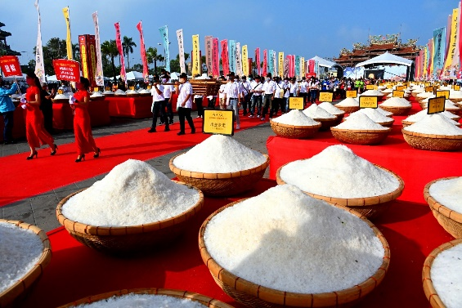 | 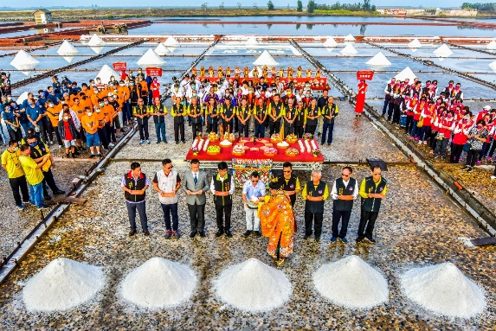
平安鹽祭 | 平安鹽祭

